# TRƯỜNG ĐẠI HỌC GIAO THÔNG VẬN TẢI KHOA ĐIỆN – ĐIỆN TỬ

öõ&öõ



BÁO CÁO BÀI TẬP LỚN

### MÔN HỌC: THIẾT KẾ HỆ THỐNG IOT

**XÂY DỰNG HỆ THỐNG MÁY ẤP TRỨNG THÔNG MINH**

**Sinh viên thực hiện: Thái Hoàng Nhật**

**Lớp: THCN2 – K62**

**Khoa: Điện – Điện tử**

**Người hướng dẫn: TS. Ngô Thanh Bình**

**HÀ NỘI, 2025**

**MỤC LỤC**

**DANH MỤC HÌNH VẼ VÀ BẢNG BIỂU**

# DANH MỤC NHỮNG TỪ VIẾT TẮT

|  |  |  |
| --- | --- | --- |
| **Từ viết tắt** | **Từ đầy đủ** | **Tiếng Việt** |
| AC | Alternating Current | Dòng điện xoay chiều |
| AI | Artificial Intelligence | Trí tuệ nhân tạo |
| AP | Access Point | Điểm truy cập Wi-Fi |
| BLYNK | Blynk Platform | Nền tảng điều khiển thiết bị IoT từ xa |
| CSS | Cascading Style Sheets | Ngôn ngữ định dạng giao diện web |
| DC | Direct Current | Dòng điện một chiều |
| DHT | Digital Humidity and Temperature | Cảm biến độ ẩm và nhiệt độ |
| DNS | Domain Name System | Hệ thống phân giải tên miền |
| ESP | Espressif Systems | Hãng sản xuất chip ESP32/ESP8266 |
| GND | Ground | Mass – Dây nối đất |
| HCM | Ho Chi Minh City | Thành phố Hồ Chí Minh |
| HTML | HyperText Markup Language | Ngôn ngữ đánh dấu siêu văn bản |
| HTTP | HyperText Transfer Protocol | Giao thức truyền siêu văn bản |
| IDE | Integrated Development Environment | Môi trường phát triển tích hợp |
| IoT | Internet of Things | Mạng lưới thiết bị kết nối / Internet vạn vật |
| IP | Internet Protocol | Giao thức Internet |
| LCD | Liquid Crystal Display | Màn hình tinh thể lỏng |
| LED | Light Emitting Diode | Điốt phát quang |
| OK | Okay | Xác nhận/Đồng ý |
| PCB | Printed Circuit Board | Mạch in |
| PID | Proportional Integral Derivative | Điều khiển tỉ lệ – tích phân – vi phân |
| SD | Secure Digital | Thẻ nhớ SD |
| SMS | Short Message Service | Dịch vụ tin nhắn ngắn |
| STA | Station Mode | Chế độ kết nối Wi-Fi |
| UPS | Uninterruptible Power Supply | Bộ lưu điện |
| URL | Uniform Resource Locator | Định danh tài nguyên thống nhất |

|  |  |  |
| --- | --- | --- |
| VPS | Virtual Private Server | Máy chủ riêng ảo |
| WROOM | E S P 3 2 - W R O O M  Module | Module chip ESP32 của Espressif |

### MỞ ĐẦU

1. **Tổng quan tình hình nghiên cứu thuộc lĩnh vực đề tài**

Trong bối cảnh phát triển nông nghiệp hiện đại, việc tự động hóa quá trình ấp trứng gia cầm đã và đang nhận được nhiều sự quan tâm nhằm nâng cao tỷ lệ nở, giảm công sức và chi phí nhân công. Trên thị trường hiện nay có nhiều loại máy ấp trứng thương mại, tuy nhiên đa số thuộc dạng điều khiển cơ bản, ít khả năng tùy biến, không hỗ trợ giám sát từ xa, hoặc giá thành cao.

Một số nghiên cứu và dự án cá nhân đã ứng dụng vi điều khiển như Arduino, ESP8266, ESP32 để xây dựng máy ấp trứng tự động, trong đó:

* + Nhiều mô hình chỉ tập trung vào việc giữ ổn định nhiệt độ và độ ẩm thông qua cảm biến DHT.
  + Một số đề tài kết hợp với giao diện LCD, nút nhấn hoặc điều khiển đơn giản qua Bluetooth/Wi-Fi, nhưng chưa tích hợp đầy đủ tính năng điều khiển từ xa, Webserver, bảo mật và giao diện thân thiện.

Bên cạnh đó, các tài liệu và nguồn học thuật trong và ngoài nước đã đề cập đến việc:

* + Ứng dụng Internet of Things (IoT) trong nông nghiệp thông minh.
  + Tối ưu hóa quá trình ấp trứng bằng thuật toán và cảm biến môi trường.

Tuy nhiên, việc kết hợp đầy đủ các yếu tố: điều khiển tự động – giám sát thời gian thực – điều chỉnh linh hoạt từ xa – bảo mật hệ thống – thiết kế chi phí thấp vẫn còn hạn chế.

### Từ thực tiễn đó, đề tài hướng đến:

Tạo ra một hệ thống máy ấp trứng thông minh hoàn chỉnh, dễ triển khai, dễ sử dụng và chi phí phù hợp với điều kiện hộ chăn nuôi nhỏ.

Đóng góp thêm một hướng tiếp cận hiệu quả, tích hợp công nghệ IoT cho lĩnh vực sản xuất nông nghiệp.

### Lý do lựa chọn đề tài

Việc ấp trứng thủ công hoặc bằng máy ấp cơ bản hiện vẫn phổ biến trong chăn nuôi nhỏ lẻ, tuy nhiên còn nhiều hạn chế như thiếu tính tự động, không thể giám sát từ xa và dễ sai lệch nhiệt độ, độ ẩm. Trong khi đó, các hệ thống máy ấp trứng thông minh trên thị trường có giá thành cao, khó tiếp cận với người dùng phổ thông.

Vì vậy, nhóm quyết định thực hiện đề tài nhằm xây dựng một hệ thống máy ấp trứng thông minh, chi phí thấp, dễ sử dụng, có khả năng giám sát – điều khiển từ xa, phù hợp với điều kiện thực tế và xu hướng ứng dụng công nghệ IoT vào nông nghiệp.

### Mục tiêu, nội dung, phương pháp nghiên cứu của đề tài

1. **Mục tiêu:**

Đề tài hướng đến việc thiết kế và xây dựng một hệ thống máy ấp trứng thông minh, có khả năng tự động giám sát và điều khiển các thông số quan trọng như nhiệt độ, độ ẩm và chu kỳ đảo trứng. Ngoài ra, hệ thống còn cho phép người dùng giám sát và điều khiển từ xa thông qua giao diện Webserver và ứng dụng Blynk trên điện thoại. Mục tiêu cuối cùng là tạo ra một mô hình ứng dụng thực tiễn, chi phí thấp, dễ triển khai và có thể mở rộng cho các ứng dụng IoT trong nông nghiệp.

### Nội dung:

* Khảo sát nguyên lý ấp trứng và các yêu cầu kỹ thuật về môi trường ấp.
* Thiết kế phần cứng bao gồm vi điều khiển ESP32, cảm biến DHT22, module relay, buzzer, LCD,...
* Lập trình điều khiển hệ thống trên nền tảng Arduino IDE.
* Xây dựng giao diện giám sát và điều khiển gồm:
* Giao diện Webserver cập nhật dữ liệu theo thời gian thực.
* Ứng dụng điều khiển từ xa sử dụng nền tảng Blynk.
* Tiến hành lắp ráp, chạy thử hệ thống và đánh giá độ chính xác, độ ổn định và tính ứng dụng.

### Phương pháp nghiên cứu:

Phương pháp khảo sát – thu thập thông tin: tìm hiểu tài liệu chuyên ngành và yêu cầu thực tế về quá trình ấp trứng.

Phương pháp thiết kế kỹ thuật: xây dựng sơ đồ mạch nguyên lý, bố trí mạch in và lập trình điều khiển.

Phương pháp thực nghiệm: kiểm tra hoạt động của hệ thống trong điều kiện mô phỏng và thực tế.

Phương pháp phân tích – đánh giá: so sánh kết quả chạy thử với yêu cầu thiết kế để đưa ra kết luận và kiến nghị.

### Đối tượng và phạm vi nghiên cứu

**Đối tượng nghiên cứu:** của đề tài là hệ thống điều khiển và giám sát máy ấp trứng thông minh sử dụng vi điều khiển ESP32. Trong đó bao gồm các thành phần như: cảm biến nhiệt độ – độ ẩm (DHT22), thiết bị điều khiển đầu ra (đèn sưởi, quạt, phun sương), mạch đảo trứng, hệ thống cảnh báo (LED, buzzer), cùng với các giao diện người dùng như Webserver và ứng dụng điều khiển từ xa thông qua nền tảng Blynk.

**Phạm vi nghiên cứu:** của đề tài tập trung vào thiết kế phần cứng, lập trình phần mềm điều khiển và xây dựng giao diện giám sát từ xa trong phạm vi mô hình. Đề tài sử dụng mô phỏng điều kiện môi trường ấp trứng, chưa tiến hành ấp trứng thật. Hệ thống được triển khai ở quy mô nhỏ, phù hợp cho hộ gia đình hoặc mô hình nuôi gia cầm bán chuyên, chưa mở rộng tới quy mô công nghiệp hay tích hợp các thuật toán điều khiển nâng cao như PID hoặc AI. Ngoài ra, phạm vi đề tài cũng chưa bao gồm chức năng lưu trữ dữ liệu lịch sử hoặc kết nối cloud.

# CHƯƠNG 1. CƠ SỞ LÝ THUYẾT VÀ TỔNG QUAN ĐỀ TÀI

## Khái niệm và tầm quan trọng của ấp trứng trong chăn nuôi

Ấp trứng là một quá trình quan trọng trong ngành chăn nuôi gia cầm, đặc biệt là trong việc sản xuất giống. Quá trình này không chỉ đòi hỏi sự can thiệp của con người mà còn phải đảm bảo các yếu tố như nhiệt độ, độ ẩm và thời gian đảo trứng được duy trì ổn định. Việc ấp trứng thành công sẽ giúp gia tăng tỷ lệ nở của trứng, đảm bảo chất lượng con giống và từ đó nâng cao năng suất sản xuất của các trang trại và cơ sở chăn nuôi. Trong các trang trại quy mô lớn, việc ấp trứng thủ công không còn đáp ứng được yêu cầu về số lượng và chất lượng, vì vậy việc áp dụng công nghệ vào quá trình này trở nên cực kỳ quan trọng.

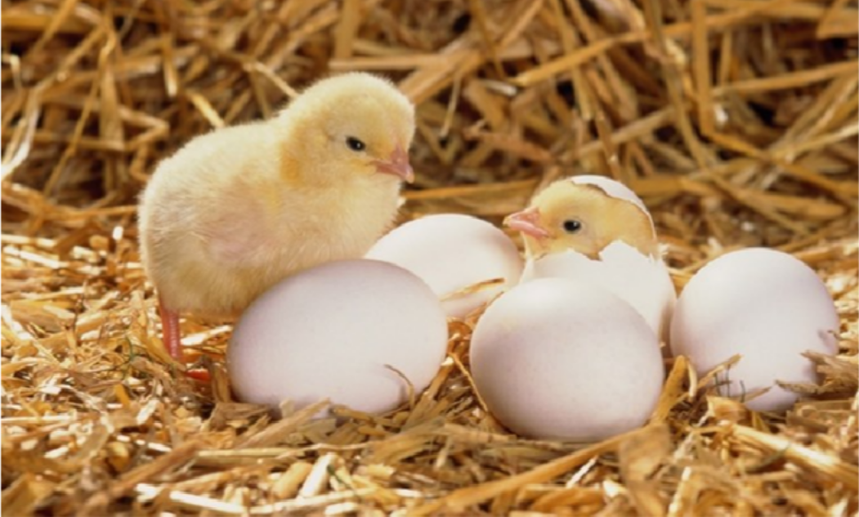

**Hình 1.1.** Ấp trứng gà trong chăn nuôi

## Quy trình ấp trứng truyền thống và các vấn đề trong ấp trứng

Trước khi có sự xuất hiện của công nghệ tự động, quá trình ấp trứng chủ yếu được thực hiện thủ công hoặc bằng các thiết bị ấp trứng cơ bản. Người nuôi phải theo dõi các yếu tố môi trường một cách thủ công, từ việc điều chỉnh nhiệt độ, độ ẩm đến việc đảo trứng đều đặn. Tuy nhiên, quy trình này thường gặp phải một số vấn đề như:

* **Khó khăn trong việc duy trì môi trường ổn định**: Nhiệt độ và độ ẩm có thể thay đổi thất thường, ảnh hưởng đến tỷ lệ nở trứng.
* **Chi phí lao động cao**: Việc theo dõi và điều chỉnh các yếu tố môi trường đòi hỏi sự can thiệp thủ công của con người, làm tăng chi phí lao động.
* **Tỷ lệ thất bại cao**: Việc điều khiển thủ công không đảm bảo được độ chính xác, dẫn đến tỷ lệ trứng không nở cao.

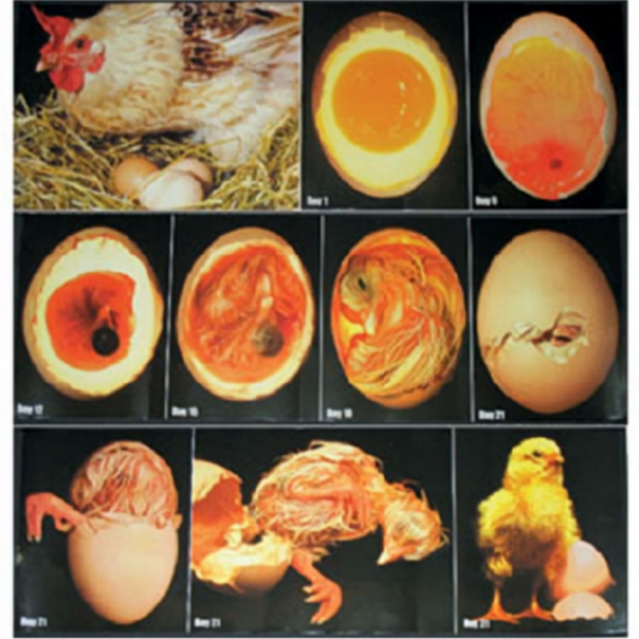

**Hình 1.2.** Quy trình ấp trứng gà

## Công nghệ ấp trứng thông minh và ứng dụng của nó

Công nghệ ấp trứng thông minh là sự kết hợp của các công nghệ hiện đại như Internet of Things (IoT), trí tuệ nhân tạo (AI) và tự động hóa, nhằm tối ưu hóa quá trình ấp trứng và nâng cao hiệu quả sản xuất. Các hệ thống máy ấp trứng thông minh sử dụng cảm biến để theo dõi và điều chỉnh các yếu tố như nhiệt độ, độ ẩm, và thời gian đảo trứng một cách tự động. Hệ thống này có thể được kết nối với các thiết bị di động hoặc máy tính thông qua Internet, giúp người dùng giám sát và điều khiển hệ thống từ xa.

**Hình 1.3.** Máy ấp trứng trên thị trường **Một số ứng dụng cụ thể của công nghệ ấp trứng thông minh bao gồm: Giám sát và điều khiển tự động**

Một trong những ứng dụng quan trọng của công nghệ ấp trứng thông minh là khả năng giám sát và điều khiển tự động các điều kiện môi trường bên trong buồng ấp. Hệ thống sử dụng các cảm biến nhiệt độ và độ ẩm (như DHT22 hoặc SHT20) để liên tục thu thập dữ liệu từ môi trường ấp. Các thông số này được gửi đến bộ vi điều khiển trung tâm (ví dụ ESP32), nơi dữ liệu được phân tích theo thời gian thực. Khi phát hiện sự sai lệch so với ngưỡng tối ưu đã được thiết lập (thường khoảng 37.5°C và 55% độ ẩm), hệ thống sẽ tự động điều chỉnh hoạt động của các thiết bị liên quan như bộ gia nhiệt, quạt thông gió hoặc máy tạo ẩm để đưa môi trường về trạng thái ổn định. Ngoài ra, cơ chế lật trứng cũng được lập trình hoạt động định kỳ (mỗi 2–4 giờ), giúp đảm bảo phôi phát triển đều. Việc giám sát và điều khiển hoàn toàn tự động không chỉ giảm thiểu rủi ro do can thiệp thủ công mà còn góp phần tăng tỷ lệ nở, đồng thời cho phép người dùng theo dõi trạng thái hệ thống từ xa qua giao diện di động hoặc web. Nhờ đó, quá trình ấp trứng được chuẩn hóa và tối ưu hóa theo hướng hiện đại và chính xác hơn.

### Phân tích dữ liệu và tối ưu hóa

Trong suốt quá trình vận hành, hệ thống liên tục ghi nhận các thông số như nhiệt độ, độ ẩm, chu kỳ đảo trứng, thời gian phản hồi điều khiển, cũng như trạng thái hoạt động của các thiết bị. Các dữ liệu này được lưu trữ và xử lý bằng các thuật toán học máy (machine learning) hoặc các mô hình tối ưu hóa để phát hiện xu hướng, bất thường và hiệu chỉnh các tham số điều khiển theo thời gian. Ví dụ, hệ thống có thể tự động điều chỉnh độ ẩm phù hợp hơn vào những ngày cuối của chu kỳ ấp để hỗ trợ quá trình nở, hoặc điều chỉnh tần suất đảo trứng dựa trên phân tích tỷ lệ nở qua các lô trước. Việc ứng dụng trí tuệ nhân tạo (AI) trong phân tích dữ liệu không chỉ giúp nâng cao độ chính xác và tính ổn định của hệ thống mà còn mở ra khả năng tự học và thích nghi với nhiều loại trứng và điều kiện môi trường khác nhau, từ đó tối ưu tỷ lệ nở và chất lượng con giống một cách bền vững và có hệ thống.

### Giám sát từ xa:

Một trong những cải tiến đáng kể của hệ thống ấp trứng thông minh hiện đại là khả năng giám sát và điều khiển từ xa thông qua các nền tảng kết nối không dây như Wi-Fi hoặc Bluetooth. Nhờ tích hợp với các vi điều khiển hỗ trợ kết nối Internet (ví dụ ESP32), hệ thống có thể truyền tải dữ liệu thời gian thực về các thông số môi trường như nhiệt độ, độ ẩm và trạng thái hoạt động của thiết bị lên các nền tảng ứng dụng như Blynk hoặc giao diện web. Người dùng có thể dễ dàng theo dõi, nhận cảnh báo và điều chỉnh các thông số ấp trứng chỉ bằng một thiết bị di động hoặc máy tính, bất kể đang ở đâu. Chức năng này không chỉ mang lại sự tiện lợi, giảm thiểu công sức theo dõi trực tiếp mà còn hỗ trợ can thiệp kịp thời khi có sự cố như mất nhiệt, khô ẩm hoặc trục trặc kỹ thuật. Ngoài ra, dữ liệu thu thập từ xa còn có thể được đồng bộ và lưu trữ trên nền tảng đám mây, phục vụ cho việc phân tích, đánh giá hiệu quả và cải tiến quy trình ấp. Việc giám sát từ xa vì thế đóng vai trò quan trọng trong việc nâng cao tính linh hoạt, chủ động và an toàn cho người vận hành hệ thống, đặc biệt phù hợp với mô hình chăn nuôi quy mô vừa và lớn.

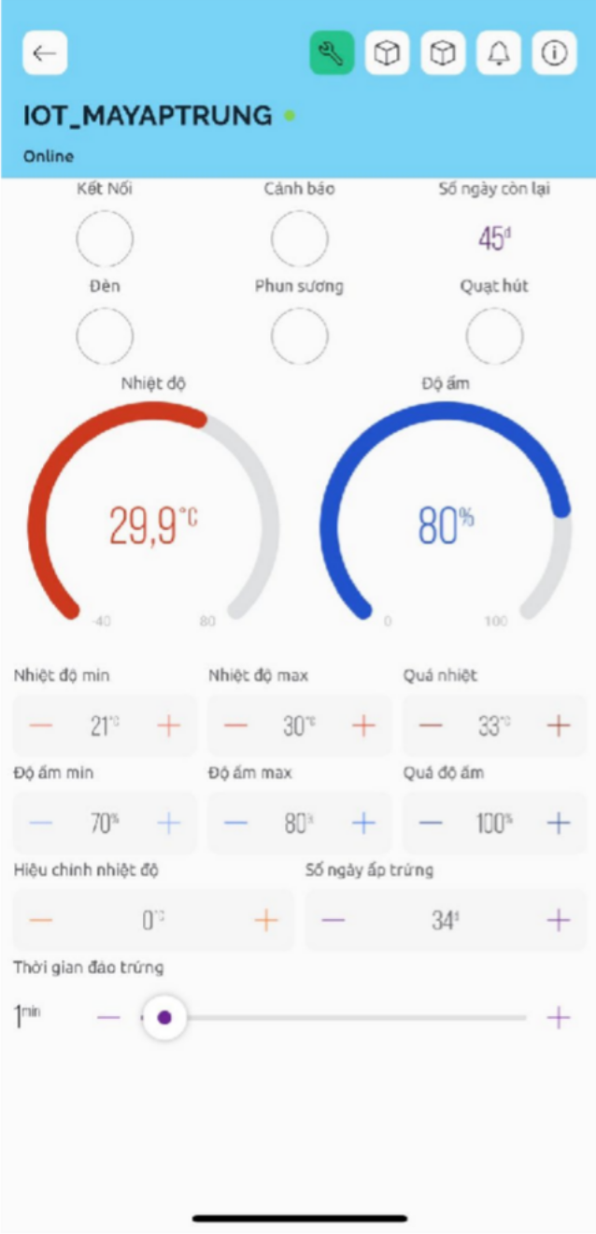

**Hình 1.4.** Kiểm soát dễ dàng qua điện thoại di động

## Giới thiệu Blynk, websever giám sát và điều khiển thiết bị

Trong các hệ thống IoT hiện đại, đặc biệt là ứng dụng trong giám sát và điều khiển máy ấp trứng thông minh, việc sử dụng nền tảng điều khiển từ xa là yếu tố quan trọng giúp tăng tính linh hoạt và hiệu quả. Hai giải pháp phổ biến được áp dụng là nền tảng Blynk và web server nhúng.

## Giới thiệu về phần mềm blynk

Blynk là một nền tảng IoT (Internet of Things) phổ biến, giúp người dùng dễ dàng kết nối và điều khiển các thiết bị điện tử thông qua điện thoại di động hoặc trình duyệt

web. Với Blynk, người dùng không cần phải viết quá nhiều mã nguồn phức tạp, thay vào đó, nền tảng này cung cấp các công cụ và thư viện phần mềm giúp kết nối các thiết bị với ứng dụng di động hoặc giao diện web một cách dễ dàng.

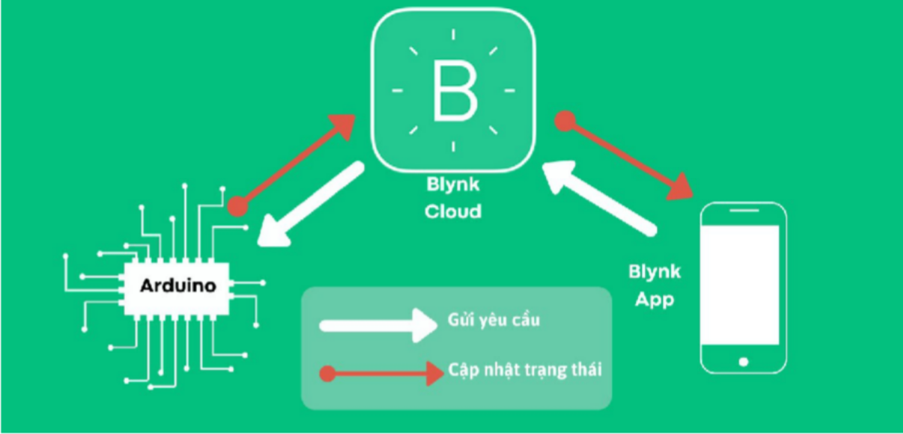

**Hình 1.4.** Mô tả hoạt động của BLYNK

Blynk đặc biệt hữu ích cho những ai muốn phát triển các ứng dụng IoT mà không phải lo lắng về việc thiết kế giao diện người dùng hoặc xử lý các kết nối mạng phức tạp. Người dùng có thể sử dụng Blynk để điều khiển và giám sát thiết bị từ xa, ví dụ như bật tắt thiết bị, theo dõi cảm biến, hoặc nhận thông báo.

### Các Thành Phần Chính Của Blynk

◆ Ứng Dụng Blynk (Blynk App):

Đây là ứng dụng di động miễn phí mà người dùng cài đặt trên điện thoại (Android hoặc iOS). Blynk App cung cấp giao diện người dùng đồ họa, cho phép người dùng tạo và tùy chỉnh các widget (các phần tử giao diện) như nút bấm, thanh trượt, biểu đồ,

v.v. để điều khiển và giám sát thiết bị IoT. Người dùng có thể tạo một ứng dụng tùy chỉnh chỉ trong vài phút mà không cần biết lập trình.

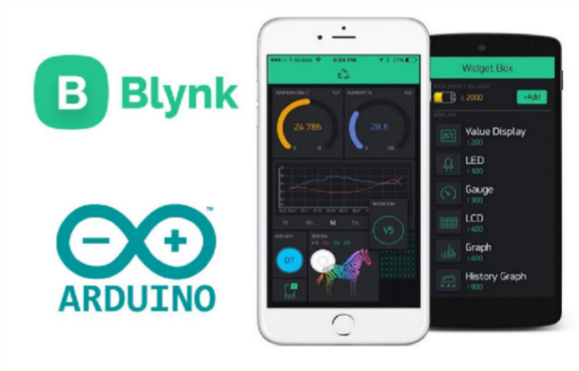

**Hình 1.5.** Giao diện của BLYNK

Trong dự án **Xây Dựng Hệ Thống Máy Ấp Trứng Thông Minh**, Blynk App được sử dụng để:

**Giám sát nhiệt độ và độ ẩm:** Người dùng có thể theo dõi nhiệt độ và độ ẩm trong máy ấp trứng theo thời gian thực qua các widget của Blynk. Điều này giúp đảm bảo môi trường ấp trứng luôn ổn định và tối ưu cho quá trình phát triển của trứng.

**Điều khiển thiết bị từ xa:** Người dùng có thể điều chỉnh nhiệt độ, độ ẩm hoặc bật/tắt các thiết bị trong máy ấp (như quạt, đèn sưởi) thông qua ứng dụng Blynk từ bất kỳ đâu.

**Cảnh báo sự cố:** Khi có sự cố như nhiệt độ quá cao hoặc quá thấp, ứng dụng sẽ gửi thông báo cảnh báo đến điện thoại người dùng, giúp họ có thể xử lý kịp thời.

Với Blynk App, việc giám sát và điều khiển máy ấp trứng trở nên dễ dàng và hiệu quả hơn, đồng thời giúp người dùng quản lý và duy trì chất lượng của quá trình ấp trứng một cách tối ưu nhất.

◆ Blynk Cloud:

Blynk Cloud là một dịch vụ đám mây giúp kết nối các thiết bị IoT với ứng dụng di động hoặc web. Dữ liệu giữa thiết bị và ứng dụng được truyền tải qua internet qua Blynk Cloud, giúp đảm bảo kết nối ổn định và an toàn. Người dùng có thể truy cập vào dữ liệu và điều khiển thiết bị từ bất kỳ đâu chỉ cần có kết nối internet.

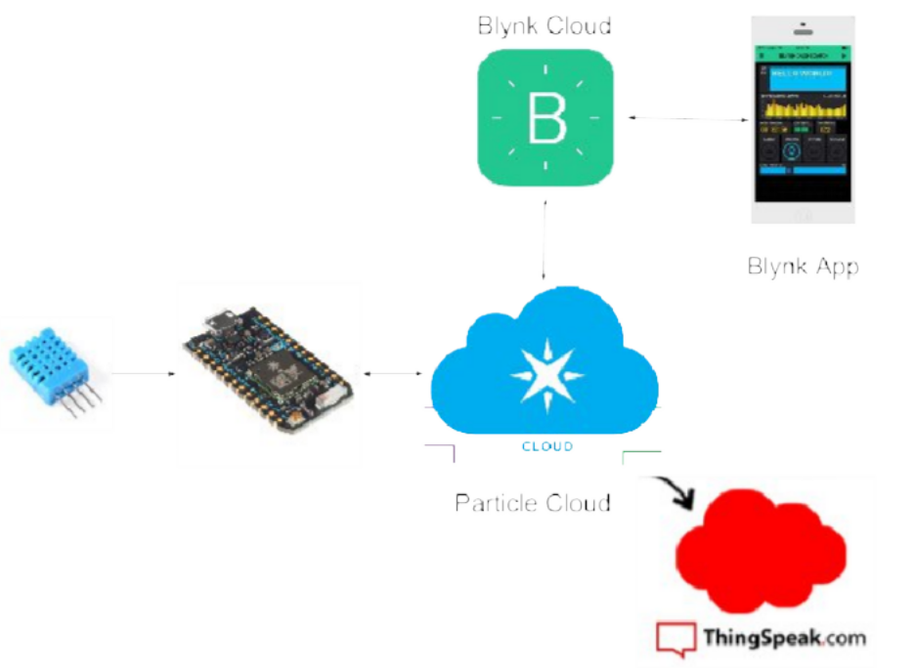

**Hình 1.6.** Sơ đồ hệ thống IoT giám sát dữ liệu cảm biến

Trong dự án Xây Dựng Hệ Thống Máy Ấp Trứng Thông Minh, Blynk Cloud đóng vai trò quan trọng trong việc kết nối và truyền tải dữ liệu giữa thiết bị (máy ấp trứng) và ứng dụng di động của người dùng. Các chức năng cụ thể có thể bao gồm:

**Giám sát Nhiệt Độ và Độ Ẩm:** Dữ liệu từ các cảm biến nhiệt độ và độ ẩm sẽ được gửi lên Blynk Cloud và người dùng có thể theo dõi chúng trên Blynk App. Việc theo dõi này giúp người dùng luôn đảm bảo rằng điều kiện ấp trứng luôn ở mức lý tưởng.

**Điều Khiển Máy Ấp Từ Xa:** Người dùng có thể thay đổi các thông số như nhiệt độ hoặc bật/tắt các thiết bị như quạt, đèn, hoặc máy sưởi từ bất kỳ đâu thông qua ứng dụng Blynk, nhờ vào sự hỗ trợ của Blynk Cloud.

**Thông Báo và Cảnh Báo:** Khi có sự cố xảy ra, chẳng hạn như nhiệt độ hoặc độ ẩm vượt quá ngưỡng an toàn, Blynk Cloud sẽ gửi thông báo cảnh báo đến người dùng, giúp họ kịp thời can thiệp và bảo vệ quá trình ấp trứng.

Blynk Cloud giúp đảm bảo rằng toàn bộ hệ thống máy ấp trứng thông minh hoạt động ổn định, an toàn và có thể giám sát, điều khiển một cách hiệu quả từ xa.

◆ Blynk Libraries:

Blynk cung cấp các thư viện lập trình dành cho nhiều nền tảng vi điều khiển phổ biến như ESP32, ESP8266, Arduino, Raspberry Pi, v.v. Các thư viện này giúp lập trình viên dễ dàng kết nối vi điều khiển với Blynk Cloud, giao tiếp với các cảm biến và thiết bị ngoại vi, đồng thời gửi và nhận dữ liệu giữa thiết bị và ứng dụng di động. Các thư viện này rất dễ sử dụng và giảm thiểu khối lượng công việc lập trình.

Trong dự án Xây Dựng Hệ Thống Máy Ấp Trứng Thông Minh, Blynk Libraries được sử dụng để:

**Kết Nối Thiết Bị với Blynk Cloud:** Các vi điều khiển như ESP32 sẽ sử dụng thư viện Blynk để kết nối với Blynk Cloud và truyền tải dữ liệu cảm biến như nhiệt độ, độ ẩm lên ứng dụng Blynk.

**Điều Khiển Thiết Bị Từ Xa:** Blynk Libraries giúp lập trình việc điều khiển các thiết bị như quạt, đèn, hoặc máy sưởi trong máy ấp trứng thông qua ứng dụng Blynk, bằng cách sử dụng các widget như nút bấm và thanh trượt.

**Giám Sát và Cảnh Báo:** Thư viện Blynk sẽ giúp gửi các thông báo cảnh báo khi có sự cố xảy ra, như nhiệt độ quá cao hoặc thấp, qua chức năng Blynk.notify().

Bằng cách sử dụng Blynk Libraries, người phát triển có thể nhanh chóng triển khai các tính năng điều khiển và giám sát trong hệ thống máy ấp trứng thông minh mà không gặp phải các vấn đề phức tạp về mạng hoặc kết nối.

### Giới thiệu về Websever

**Webserver** (máy chủ web) là một phần mềm hoặc một hệ thống phần cứng cung cấp dịch vụ xử lý các yêu cầu từ các máy khách (thường là trình duyệt web). Các yêu cầu này có thể là

truy cập các tài nguyên như trang web, hình ảnh, video hoặc dữ liệu từ một thiết bị hoặc dịch vụ khác. Trong bối cảnh IoT (Internet of Things), webserver thường được sử dụng để tạo các giao diện web cho phép người dùng giám sát và điều khiển các thiết bị từ xa thông qua trình duyệt web.

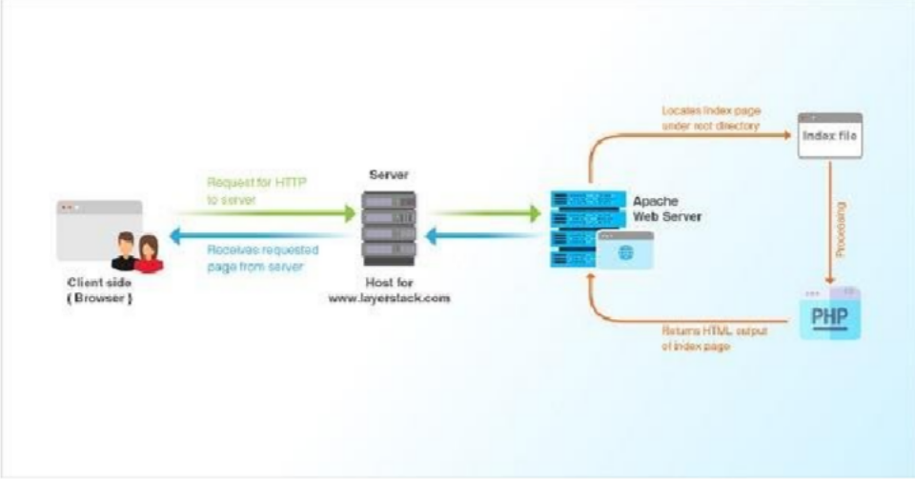

**Hình 1.7.** Những thành phần chính quan trọng của websever

Hai phần chính quan trọng để thực hiện cấu hình máy chủ web không thể thiếu đó là phần cứng hoặc phần mềm, đôi khi phải cả phần mềm lẫn phần cứng. Với 2 phần cứng và phần mềm này bạn hoàn toàn có thể xây dựng một web server đơn giản hoặc cầu kỳ ứng dụng cho việc nghiên cứu, phát triển, kinh doanh.

### Chức Năng Chính của Webserver:

Chức năng cơ bản của web server không thể thiếu là lưu trữ, xử lý và phân phối nội dung website đến với khách hàng.

* *Xử lý dữ liệu qua giao thức HTTP:* Xử lý và cung cấp thông tin cho khách hàng thông qua các máy tính cá nhân trên Internet qua giao thức HTTP. Nội dung được chia sẻ từ máy chủ web là những nội dung định dạng HTML, các thẻ style sheets, hình ảnh, những đoạn mã script hỗ trợ nội dung văn bản thôi Bạn có thể hiểu

đơn giản là khi bạn truy cập vào Bizfly.vn, máy chủ sẽ cung cấp đến cho bạn tất cả dữ liệu về trang web đó thông qua lệnh giao tiếp.

* *Kết nối linh hoạt:* Máy tính nào cũng có thể là một máy chủ nếu nó được cài đặt một chương trình phần mềm server và có kết nối internet.
* *Chương trình chuyển đổi thông minh:* Phần mềm web server cũng giống như các phần mềm khác, nó cho phép người dùng cài đặt và hoạt động trên bất kỳ máy tính nào đáp ứng đủ yêu cầu về bộ nhớ.
* Lưu trữ dữ liệu trên hình thức thuê các máy chủ nhỏ, máy chủ áo VPS hoặc hosting

Vì thế khi thiết kế website xong, cần thực hiện đăng tải website lên web server để giúp khách hàng có thể truy cập web ở nhiều nơi trên thế giới và hiểu được nội dung bên trong

### Cách Websever hoạt động

Để biết được Web Server hay máy chủ web hoạt động như thế nào thì bạn có thể hiểu như sau: Dựa trên cấu hình máy chủ, khi bạn muốn lấy một trang web, trình duyệt của bạn sẽ gửi một yêu cầu (request) tới webserver.

Lúc này, nó sẽ tìm kiếm file được yêu cầu trên ổ đĩa mà nó lưu trữ. Khi tìm thấy file, máy chủ sẽ đọc và xử lý (nếu cần), cuối cùng sẽ gửi nó đến trình duyệt.

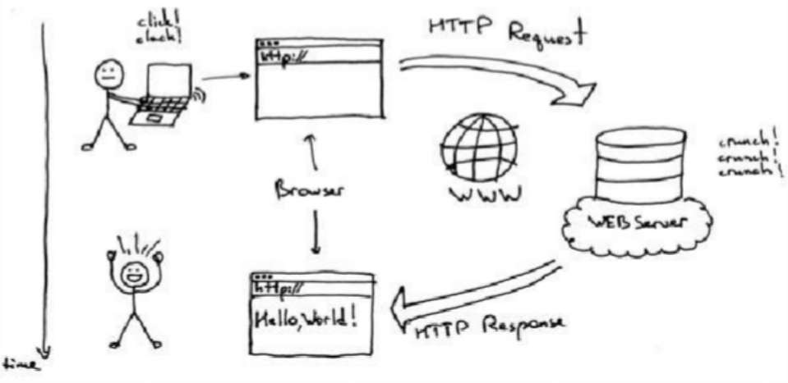

**Hình 1.8.** Quá trình hoạt động của websever

Biểu đồ trên là một trình bày đơn giản về những gì sẽ xảy ra. Sau đây là các giải thích chi tiết hơn:

#### Trình duyệt phân giải tên miền thành địa chỉ IP

Trình duyệt web của bạn trước tiên cần phải xác định địa chỉ IP nào mà tên miền tech.vccloud.vn trỏ về. Nếu thông tin này không được lưu trữ sẵn trong bộ nhớ cache, trình duyệt sẽ yêu cầu thông tin từ một hoặc nhiều máy chủ DNS (thông qua internet). Máy chủ DNS sẽ cho trình duyệt biết địa chỉ IP nào tên miền sẽ trỏ đến (cũng là nới đặt trang web). Lưu ý rằng địa chỉ IP sẽ được chỉ định khi trang web được tạo lần đầu trên máy chủ web.

#### Trình duyệt yêu cầu URL đầy đủ

Bây giờ trình duyệt web đã biết địa chỉ IP của trang web, nó có thể yêu cầu URL đầy đủ từ web server.

#### Web server gửi Trang được yêu cầu

Web server phản hồi bằng cách gửi lại trang được yêu cầu. Nếu trang không tồn tại (hoặc có lỗi khác xảy ra), nó sẽ gửi lại thông báo lỗi thích hợp.

#### Trình duyệt hiển thị trang web

Trình duyệt web của bạn nhận được trang và hiển thị trang theo yêu cầu.

Khi nói đến các trình duyệt web và web server theo cách này, ta cũng co thể hiểu theo các khái niệm máy khách (trình duyệt web) và máy chủ (web server).

Trong dự án **Xây Dựng Hệ Thống Máy Ấp Trứng Thông Minh**, **Webserver** có thể được sử dụng để:

### Giám Sát Nhiệt Độ và Độ Ẩm:

Các cảm biến nhiệt độ và độ ẩm trong máy ấp trứng sẽ gửi dữ liệu lên webserver, và người dùng có thể theo dõi các giá trị này thông qua giao diện web. Việc theo dõi trực tuyến giúp người dùng dễ dàng kiểm tra các điều kiện ấp trứng mọi lúc mọi nơi.

### Điều Khiển Các Thiết Bị Từ Xa:

Webserver có thể cung cấp giao diện điều khiển cho các thiết bị như quạt, máy sưởi, đèn, v.v. Người dùng có thể bật/tắt các thiết bị này từ xa thông qua giao diện web mà không cần phải tiếp cận trực tiếp máy ấp.

### Lưu Trữ và Hiển Thị Dữ Liệu Lịch Sử:

Webserver có thể lưu trữ và hiển thị dữ liệu lịch sử về nhiệt độ và độ ẩm trong suốt quá trình ấp trứng. Người dùng có thể xem lại các dữ liệu này để đánh giá hiệu quả của quá trình ấp trứng và phát hiện các vấn đề nếu có.

### Cảnh Báo Sự Cố:

Khi nhiệt độ hoặc độ ẩm vượt quá mức an toàn, webserver có thể gửi thông báo cảnh báo đến người dùng qua email hoặc SMS, giúp họ kịp thời xử lý vấn đề.

Webserver giúp cải thiện tính linh hoạt và tiện lợi trong việc giám sát và điều khiển máy ấp trứng thông minh, đồng thời mang lại một nền tảng dễ sử dụng và hiệu quả cho người dùng.

### Giới thiệu các linh kiện chính trong hệ thống

* + 1. **Module ESP32**

ESP32 là một module vi điều khiển tích hợp khả năng kết nối Wi-Fi và Bluetooth, được phát triển bởi hãng Espressif Systems. Với hiệu năng mạnh mẽ, tính linh hoạt cao và khả năng quản lý năng lượng hiệu quả, ESP32 hiện đang được ứng dụng rộng rãi trong các hệ thống Internet of Things (IoT), điều khiển nhúng và các thiết bị tự động hóa thông minh.

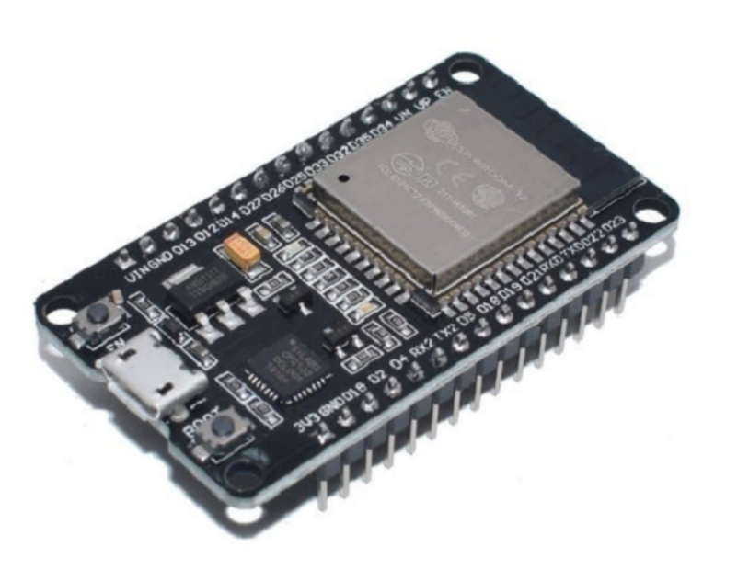

**Hình 1.9.** ESP WROOM 32 Wi-Fi Bluetooth Development Board -30 pin

### Thông số kĩ thuật ESP WROOM 32

|  |  |
| --- | --- |
| **Danh mục** | **Thông số chi tiết** |
| **SoC tích hợp** | ESP32-D0WDQ6 (tích hợp trong module ESP32- WROOM-32) |
| **Vi xử lý chính (CPU)** | Tensilica Xtensa® 32-bit LX6 dual-core (2 nhân), xung nhịp tối đa 240 MHz |
| **Bộ nhớ SRAM** | 520 KB (trên chip) |
| **Flash** | 4 MB SPI Flash (tùy theo board có thể 8 MB hoặc 16 MB) |
| **Wi-Fi** | Chuẩn IEEE 802.11 b/g/n (2.4 GHz) |
| **Bluetooth** | Bluetooth v4.2 (Classic và BLE – Bluetooth Low Energy) |
| **GPIO** | 30 chân tổng cộng – với khoảng 25 chân có thể lập trình đa chức năng |

|  |  |
| --- | --- |
| **Danh mục** | **Thông số chi tiết** |
| **ADC (bộ chuyển đổi tương tự số)** | 12-bit, tối đa 18 kênh (trên một số chân nhất định) |
| **DAC (bộ chuyển đổi số – tương tự)** | 2 kênh DAC 8-bit |
| **PWM** | Hỗ trợ trên hầu hết chân GPIO |
| **UART** | 3 cổng UART (giao tiếp nối tiếp) |
| **SPI** | 4 giao tiếp SPI (2 SPI chính + 2 HSPI/VSPI) |
| **I2C** | 2 giao tiếp I2C |
| **I2S** | Có – phục vụ truyền âm thanh kỹ thuật số |
| **Touch Sensor** | 10 kênh cảm ứng điện dung (capacitive touch) |
| **Điện áp hoạt động** | 3.0V – 3.3V (qua LDO nếu cấp từ cổng USB 5V) |
| **Cổng giao tiếp** | Micro USB để nạp chương trình và giao tiếp với máy tính |
| **Mạch nạp** | Tích hợp chip USB-to-Serial (CP2102 hoặc CH340 tùy phiên bản) |
| **Dòng tiêu thụ** | - Chế độ hoạt động: ~160 mA |

**Bảng 1.1.** Thông số kĩ thuật ESP WROOM 32

* + 1. Module DHT22

Module DHT22 (hay còn gọi là AM2302) là một cảm biến kỹ thuật số được sử dụng phổ biến để đo nhiệt độ và độ ẩm trong các hệ thống tự động hóa, đặc biệt trong các ứng dụng IoT và hệ thống điều khiển môi trường như máy ấp trứng thông minh. So với DHT11, DHT22 có độ chính xác cao hơn, phạm vi đo rộng hơn và ổn định hơn.

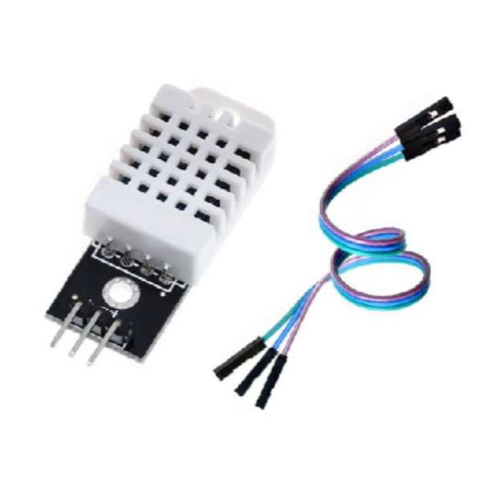

**Hình 1.10.** Module DHT22

### Thông số kỹ thuật DHT22

|  |  |
| --- | --- |
| **Danh mục** | **Giá trị kỹ thuật** |
| **Nguồn hoạt động** | 3.3V – 6.0V DC |
| **Dải đo nhiệt độ** | -40°C đến +80°C |
| **Độ chính xác nhiệt độ** | ±0.5°C |
| **Dải đo độ ẩm** | 0% – 100% RH (độ ẩm tương đối) |
| **Độ chính xác độ ẩm** | ±2% – 5% RH |
| **Tần số lấy mẫu** | 0.5 Hz (tức 1 giá trị mỗi 2 giây) |
| **Giao tiếp dữ liệu** | Kỹ thuật số (1 dây – giao tiếp nối tiếp đơn giản) |
| **Cảm biến tích hợp** | Điện trở đo ẩm + cảm biến nhiệt NTC + IC xử lý tín hiệu |
| **Kích thước module** | 28.2 mm × 12.0 mm × 10.8 mm (có thể khác nhẹ tùy nhà sản xuất) |
| **Dòng tiêu thụ khi đo** | ~1.5 mA |
| **Dòng tiêu thụ chờ** | 40 – 50 µA |
| **Tín hiệu ra** | Mức TTL, dễ giao tiếp với vi điều khiển 3.3V hoặc 5V |

**Bảng 1.2.** Thông số kĩ thuật DHT22

### Màn hình LCD I2C 16x2

Màn hình LCD 16x2 là một thiết bị hiển thị ký tự, có khả năng hiển thị 16 ký tự trên 2 dòng, thường dùng trong các hệ thống nhúng để hiển thị thông tin trạng thái như nhiệt độ, độ ẩm, thời gian, hoặc cảnh báo. Việc sử dụng giao tiếp I2C (Inter Integrated Circuit) giúp giảm số chân kết nối cần thiết với vi điều khiển, từ đó đơn giản hóa mạch và tiết kiệm tài nguyên.

### Thông số kĩ thuật màn hình LCD I2C 16x2

|  |  |
| --- | --- |
| **Danh mục** | **Giá trị / Mô tả** |
| **Loại màn hình** | LCD 16x2 (hiển thị 16 ký tự trên 2 dòng) |
| **Driver điều khiển** | HD44780 hoặc tương thích |
| **Giao tiếp** | I2C (qua module mở rộng PCF8574) |
| **Địa chỉ I2C mặc định** | 0x27 hoặc 0x3F (có thể thay đổi bằng jumper) |
| **Điện áp hoạt động** | 5V DC |
| **Dòng tiêu thụ** | ~20 mA |
| **Kích thước** | ~80mm x 36mm x 12mm |
| **Điều chỉnh độ tương phản** | Qua biến trở tích hợp trên module I2C |
| **Loại ký tự hiển thị** | ASCII, font 5x8 pixel |
| **Đèn nền** | LED backlight màu xanh hoặc vàng xanh tùy loại |
| **Tốc độ truyền** | Hỗ trợ chuẩn I2C 100 kHz (chuẩn thông thường) |

**Bảng 1.3.** Thông số kĩ thuật màn hình LCD I2C 16x2

### Realy 5V

Relay 5V là một thiết bị chuyển mạch điện tử dùng để điều khiển các thiết bị điện áp cao (AC hoặc DC) bằng tín hiệu điều khiển điện áp thấp từ vi điều khiển như ESP32. Relay hoạt động như một công tắc điện tử, cho phép bật/tắt các thiết bị tải như quạt, đèn sưởi, bơm hơi ẩm... dựa trên điều kiện môi trường đo được.

### Thông số kỹ thuật của Relay 5V

|  |  |
| --- | --- |
| **Thông số** | **Giá trị / Mô tả** |
| **Loại relay** | SPDT (Single Pole Double Throw) |
| **Điện áp kích hoạt** | 5V DC |

|  |  |
| --- | --- |
| **Thông số** | **Giá trị / Mô tả** |
| **Dòng điện kích hoạt** | ~70 – 90 mA |
| **Khả năng chịu tải** | 10A – 250V AC hoặc 10A – 30V DC |
| **Tín hiệu điều khiển** | Mức logic TTL (kích mức LOW) |
| **Cách ly tín hiệu** | Opto-isolator (cách ly quang) |
| **Bảo vệ ngược dòng** | Có diode chống ngược dòng EMF |
| **LED hiển thị trạng thái** | Có (sáng khi relay đang ON) |
| **Tuổi thọ tiếp điểm** | ~100,000 lần đóng/ngắt (tùy tải) |

**Bảng 1.4.** Thông số kĩ thuật của Relay 5V

# CHƯƠNG 2. THIẾT KẾT VÀ XÂY DỰNG HỆ THỐNG

### Sơ đồ khối và lưu đồ thuật toán của hệ thống

* + 1. **Sơ đồ khối**

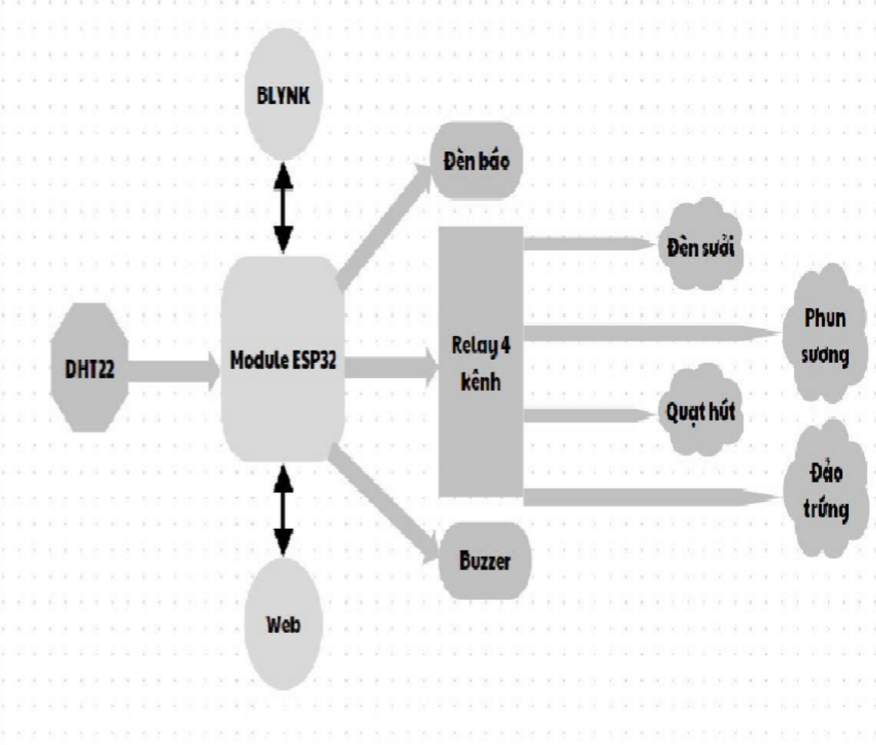

**Hình 2.1.** Sơ đồ khối của hệ thống

Sơ đồ khối minh họa cấu trúc tổng thể của hệ thống điều khiển máy ấp trứng thông minh, được xây dựng dựa trên nền tảng vi điều khiển ESP32 và tích hợp các cảm biến cũng như thiết bị ngoại vi để đảm bảo điều kiện ấp lý tưởng.

#### Cảm biến DHT22

Đo nhiệt độ và độ ẩm môi trường trong máy ấp. Gửi dữ liệu về cho Module ESP32 để xử lý

#### Module ESP32

Là bộ xử lý trung tâm của hệ thống. Tiếp nhận dữ liệu từ cảm biến DHT22.

Xử lý dữ liệu và đưa ra quyết định điều khiển các thiết bị thông qua relay 4 kênh.

Giao tiếp với người dùng qua:

Giao diện Web (truy cập bằng trình duyệt).

Ứng dụng Blynk (điều khiển và giám sát từ xa bằng smartphone).

#### Relay 4 kênh

Là thiết bị chuyển mạch, điều khiển 4 thiết bị đầu ra: Đèn sưởi: Tăng nhiệt độ khi nhiệt độ xuống thấp. Máy phun sương: Tăng độ ẩm khi độ ẩm thấp.

Quạt hút: Giảm nhiệt độ hoặc độ ẩm khi quá cao. Mô tơ đảo trứng: Đảm bảo trứng được đảo định kỳ.

#### Thiết bị cảnh báo

Đèn báo: Thông báo trạng thái hệ thống.

Buzzer: Còi cảnh báo khi xảy ra tình trạng bất thường (nhiệt độ, độ ẩm vượt ngưỡng).

#### Giao diện Web & Ứng dụng Blynk

Người dùng có thể cài đặt ngưỡng nhiệt độ, độ ẩm, thời gian đảo trứng. Theo dõi trạng thái máy ấp theo thời gian thực.

Nhận cảnh báo từ xa khi hệ thống gặp sự cố.

* + 1. Lưu đồ thuật toán

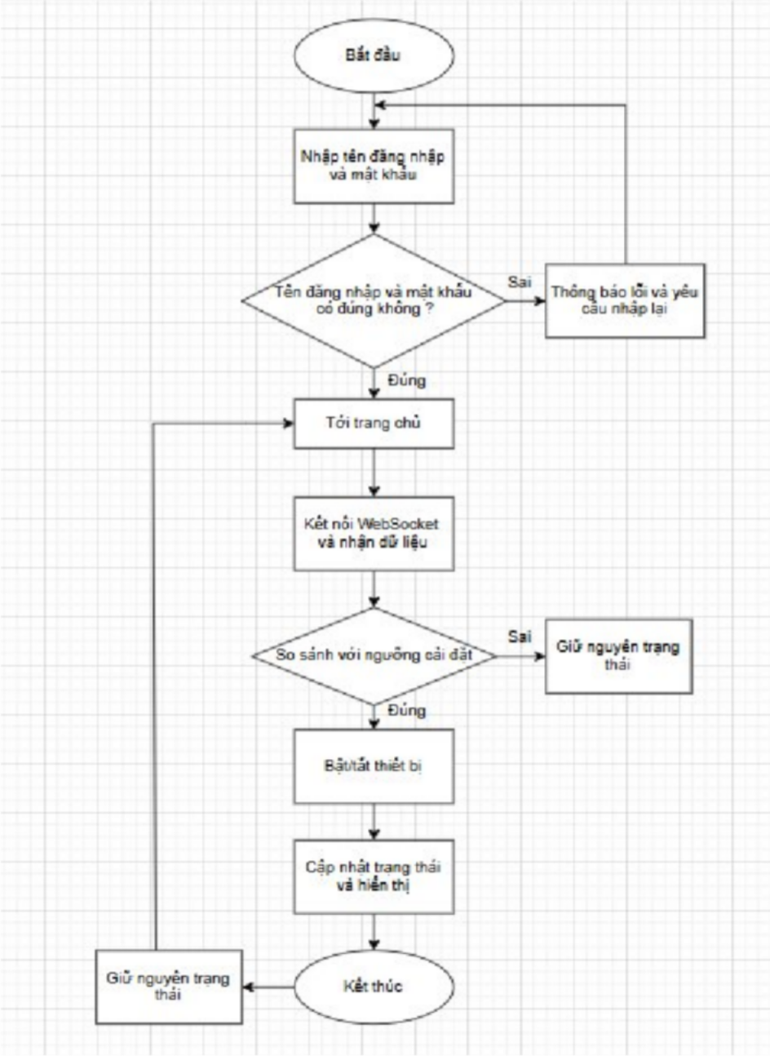

**Hình 2.2.** Lưu đồ thuật toán

* + - * Mô tả hoạt động của lưu đồ thuật toán

#### Bắt đầu

Hệ thống khởi động và bắt đầu quy trình.

#### Nhập tên đăng nhập và mật khẩu

Người dùng cần nhập thông tin xác thực.

#### Kiểm tra thông tin đăng nhập

Hệ thống so sánh với thông tin đã lưu:

Nếu sai: Hiển thị thông báo lỗi và yêu cầu nhập lại. Nếu đúng: Chuyển đến giao diện trang chủ.

#### Kết nối WebSocket và nhận dữ liệu

Trang chủ thiết lập kết nối WebSocket để nhận dữ liệu thời gian thực từ cảm biến (nhiệt độ, độ ẩm, trạng thái...).

#### So sánh dữ liệu với ngưỡng cài đặt

Dữ liệu cảm biến được so sánh với các giá trị ngưỡng mà người dùng đã thiết lập (ví dụ: nhiệt độ tối đa, độ ẩm tối thiểu…).

#### Ra quyết định điều khiển

Nếu dữ liệu nằm ngoài ngưỡng:

Bật/tắt thiết bị tương ứng: đèn sưởi, quạt, máy phun sương. Cập nhật trạng thái thiết bị và hiển thị lên giao diện.

Nếu dữ liệu trong ngưỡng cho phép:

Giữ nguyên trạng thái thiết bị (không hành động).

#### Kết thúc

Hệ thống trở về trạng thái chờ và tiếp tục giám sát liên tục (vòng lặp hoạt động thời gian thực).

## Thiết kế phần cứng

* + 1. **Sơ đồ đấu nối**

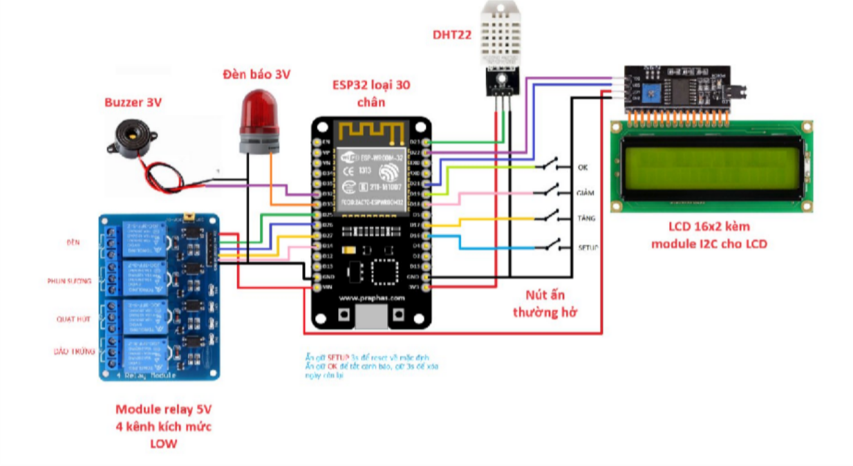

**Hình 2.3.** Sơ đồ đấu nối linh kiện

### Thiết kế mạch trên phầm mềm Altium designer

Để đảm bảo việc thiết kế mạch điều khiển đạt độ chính xác cao, thuận tiện cho việc in mạch PCB và gia công thực tế, nhóm đã sử dụng **phần mềm Altium Designer** để xây dựng sơ đồ nguyên lý và bố trí mạch in.

### Thiết kế mạch nguyên lý

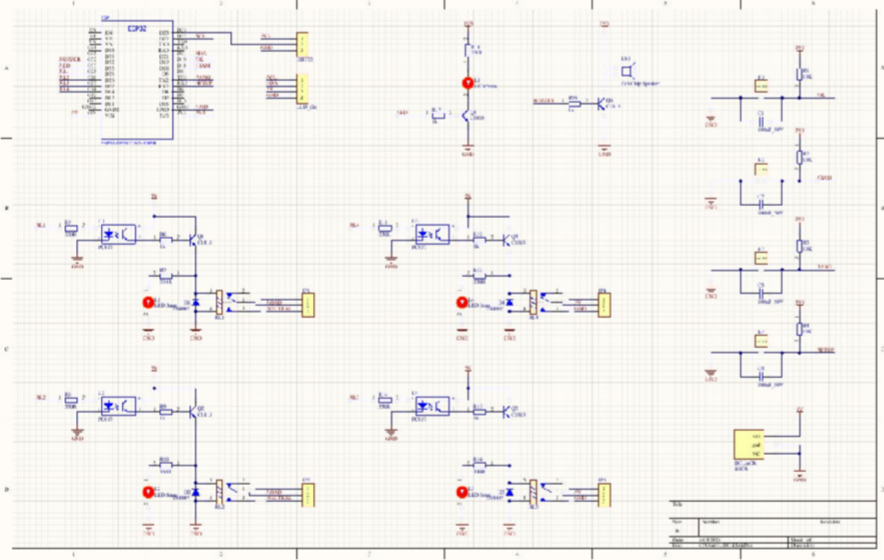

**Hình 2.4.** Sơ đồ nguyên lí thiết kế trên phần mềm Altium designer

### Một số yêu cầu trong thiết kế mạch:

* Điện áp điều khiển relay là 5V, nên cần đảm bảo có nguồn ổn định cho module relay.
* Các nút nhấn (SETUP, TĂNG, GIẢM, OK) được kéo xuống GND với điện trở để tránh nhiễu.

### Thiết kế bản vẽ PCB đấu dây

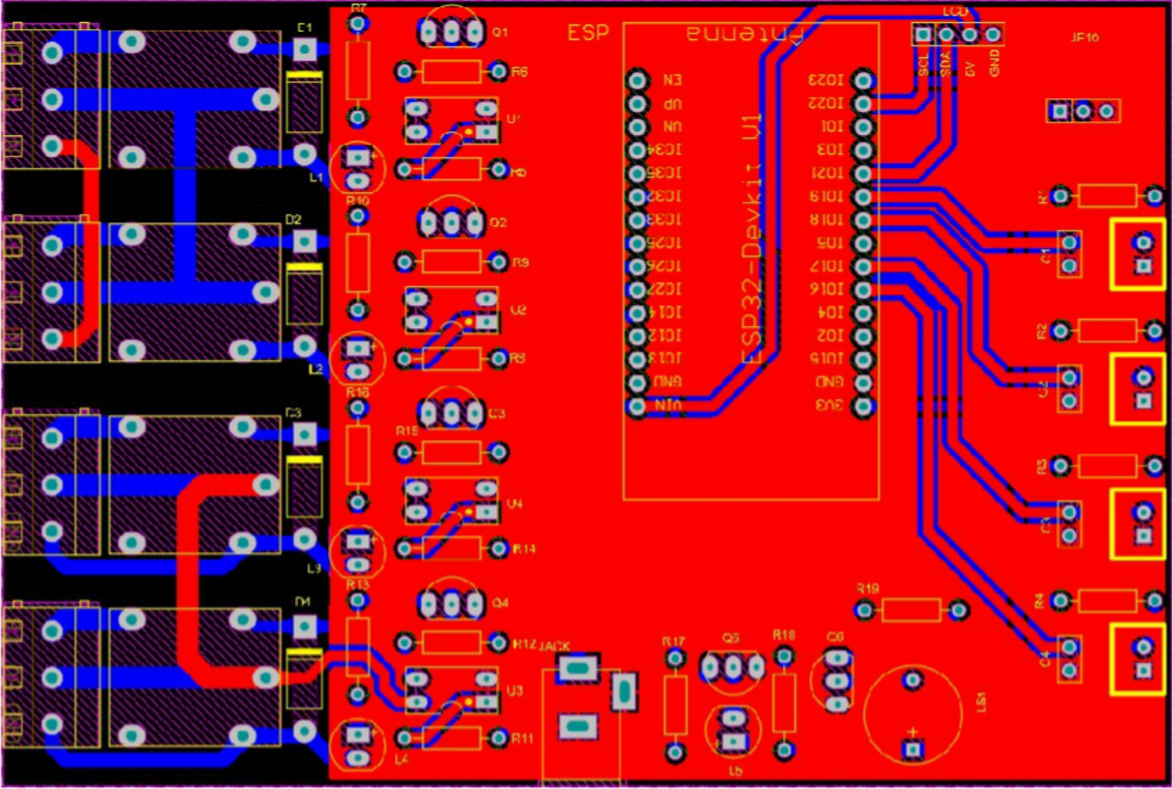

**Hình 2.5.** Sơ đồ thiết kế PCB trên phần mềm Altium designer

### Yêu cầu khi thiết kế PCB:

* Đảm bảo khoảng cách an toàn giữa các chân relay và phần điều khiển.
* Đường mass phải nối liền mạch, tránh tạo vòng lặp.
* Giữ khoảng cách phù hợp giữa các đường tín hiệu.
* Vị trí nút nhấn, cảm biến, và cổng cấp nguồn dễ tiếp cận.

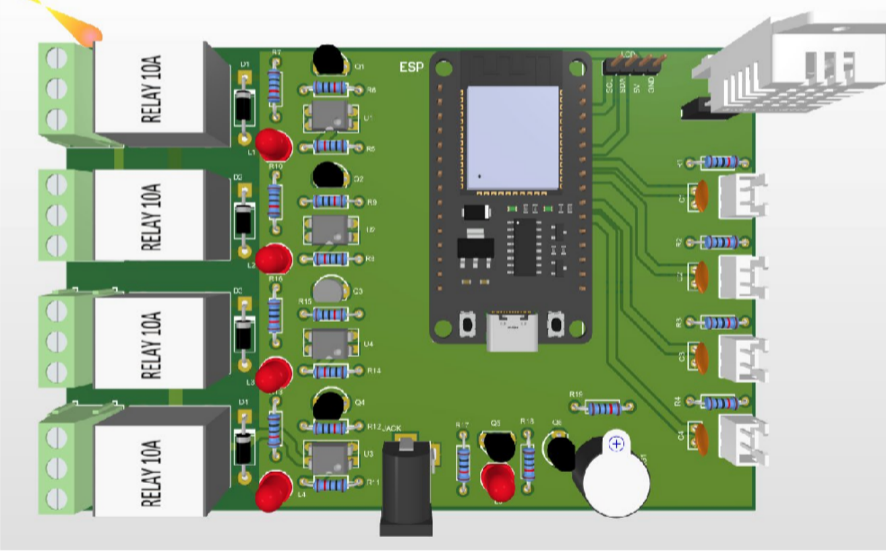

**Hình 2.6.** Bo mạch 3D thiết bị trên phần mềm Altium designer

### Lắp đặt mạch thực tế

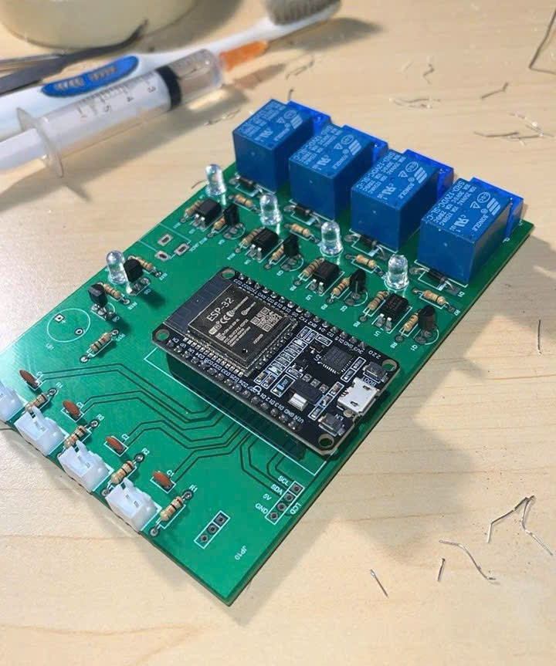

**Hình 2.7.** Bo mạch hoàn chỉnh khi hàn các linh kiện

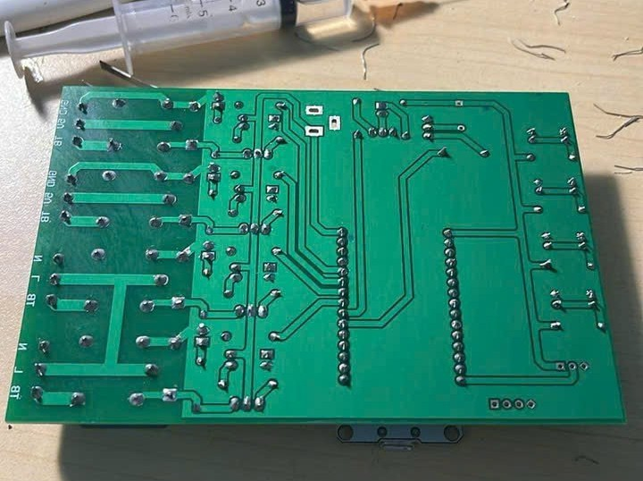

**Hình 2.8.** Mặt sau của bo mạch sau khi đã hàn linh kiện

## Thiết kế giao diện giám sát và điều khiển

Hệ thống điều khiển máy ấp trứng được thiết kế với hai giao diện chính: Giao diện Web (tự xây dựng bằng HTML/JavaScript).

Giao diện ứng dụng Blynk trên điện thoại để điều khiển và giám sát từ xa qua Internet.

Giao diện không chỉ giúp hiển thị nhiệt độ, độ ẩm, ngày ấp còn lại mà còn cho phép người dùng điều chỉnh các thông số như: ngưỡng nhiệt độ, độ ẩm, thời gian đảo trứng.

### Thiết kế giao diện và giám sát trên BLYNK

Blynk là nền tảng IoT phổ biến cho phép tạo giao diện điều khiển thiết bị một cách trực quan qua điện thoại.

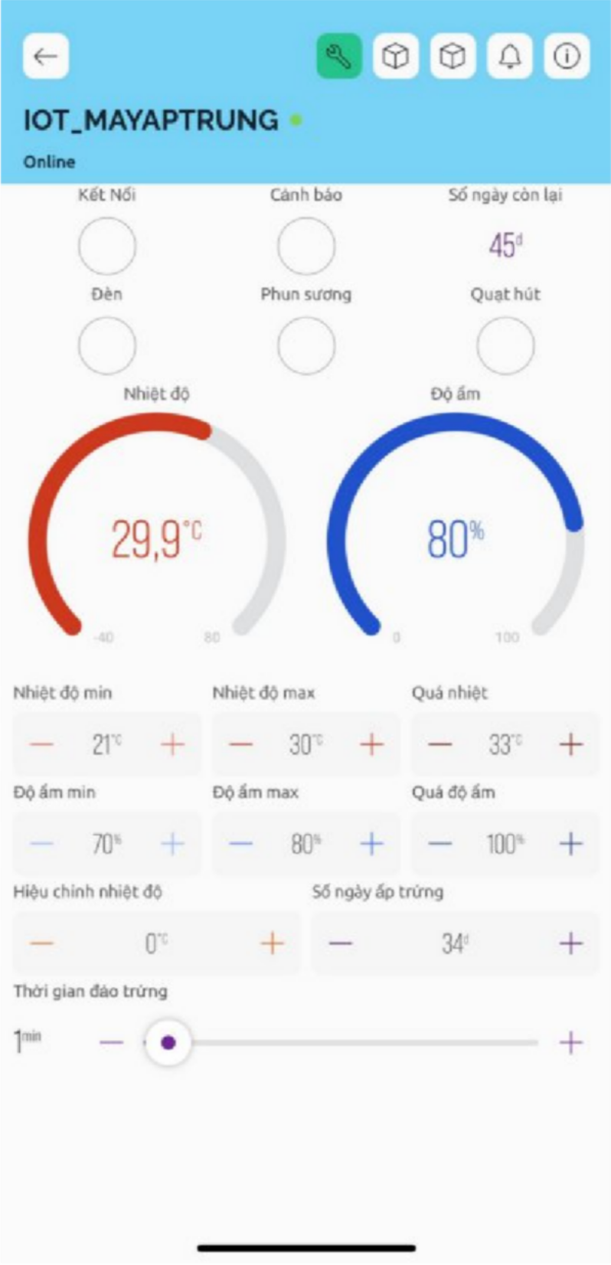

**Hình 2.8.** Giao diện blynk của nhóm thiết kế

### Các khu vực chức năng chính gồm:

#### Trạng thái hệ thống:

Kết nối (Online/Offline)

Cảnh báo (nếu nhiệt độ hoặc độ ẩm vượt ngưỡng) Số ngày còn lại trong chu kỳ ấp

#### Trạng thái thiết bị:

Đèn sưởi, quạt hút, phun sương được hiển thị qua các nút tròn (on/off)

#### Hiển thị nhiệt độ và độ ẩm hiện tại:

Sử dụng biểu đồ hình vòng (gauge) để biểu diễn trực quan Ví dụ: 29.9°C và 80% như trong ảnh chụp

#### Thiết lập thông số ngưỡng:

Nhiệt độ min/max và mức quá nhiệt Độ ẩm min/max và mức quá độ ẩm

Hiệu chỉnh cảm biến nhiệt độ nếu có sai lệch

#### Cài đặt chu kỳ ấp trứng:

Số ngày ấp trứng

Thời gian đảo trứng định kỳ (dùng slider điều chỉnh phút)

### Ưu điểm của giao diện Blynk:

Trực quan, rõ ràng, dễ theo dõi ngay cả với người không chuyên về kỹ thuật. Có thể điều khiển từ xa qua Internet mà không cần mạng nội bộ.

Phản hồi gần như thời gian thực nhờ kết nối trực tiếp giữa ESP32 và server Blynk.

## Thiết kế giao diện và giám sát trên Websever

Bên cạnh ứng dụng Blynk, nhóm đã xây dựng một giao diện Webserver tùy chỉnh để hỗ trợ người dùng điều khiển và giám sát hệ thống thông qua trình duyệt (Chrome, Firefox...) trên cả máy tính và điện thoại.

Việc xây dựng Webserver trực tiếp trên ESP32 giúp hệ thống hoạt động độc lập, không cần Internet, chỉ cần kết nối cùng mạng nội bộ.

1. Giao diện đăng nhập

Hệ thống giám sát và điều khiển máy ấp trứng được tích hợp thêm tính năng bảo mật bằng đăng nhập người dùng, giúp hạn chế truy cập trái phép và tránh tình trạng thay đổi nhầm lẫn các thông số cài đặt.

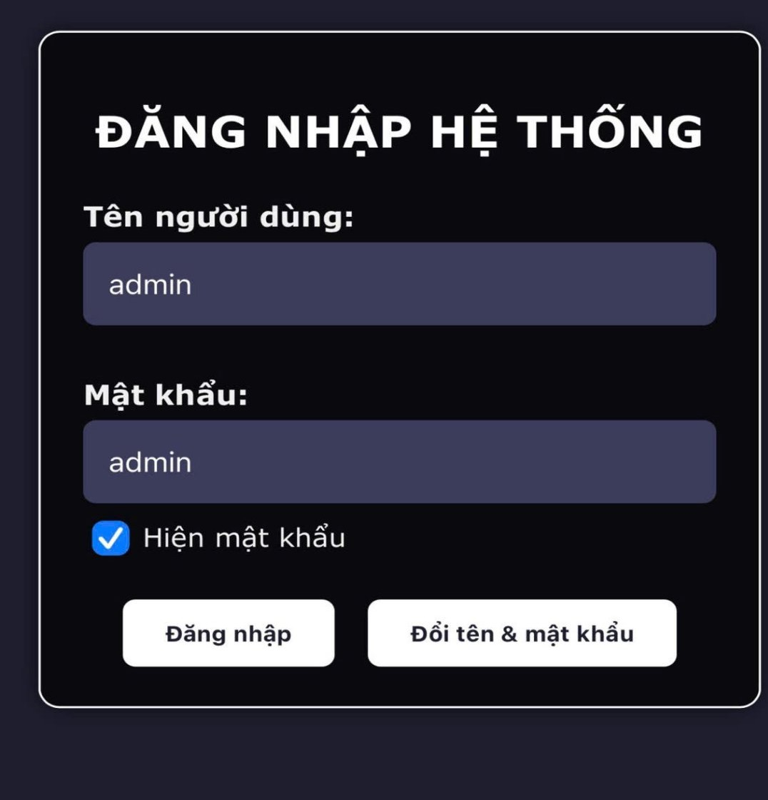

**Hình 2.10.** Giao diện đăng nhập trên websever

### Cơ chế hoạt động:

* + - * + Khi đăng nhập đúng, trạng thái LOGIN_STATE được lưu vào sessionStorage của trình duyệt.
        + Nếu sai, hệ thống sẽ cảnh báo và không cho phép truy cập vào các chức năng chính.
        + Khi đổi mật khẩu, dữ liệu sẽ được gửi và lưu lại trong bộ nhớ của ESP32 để dùng cho các lần đăng nhập sau.

1. Giao diện chính ( Trang chủ )

Đây là giao diện chính của hệ thống Webserver được hiển thị sau khi người dùng đăng nhập thành công.

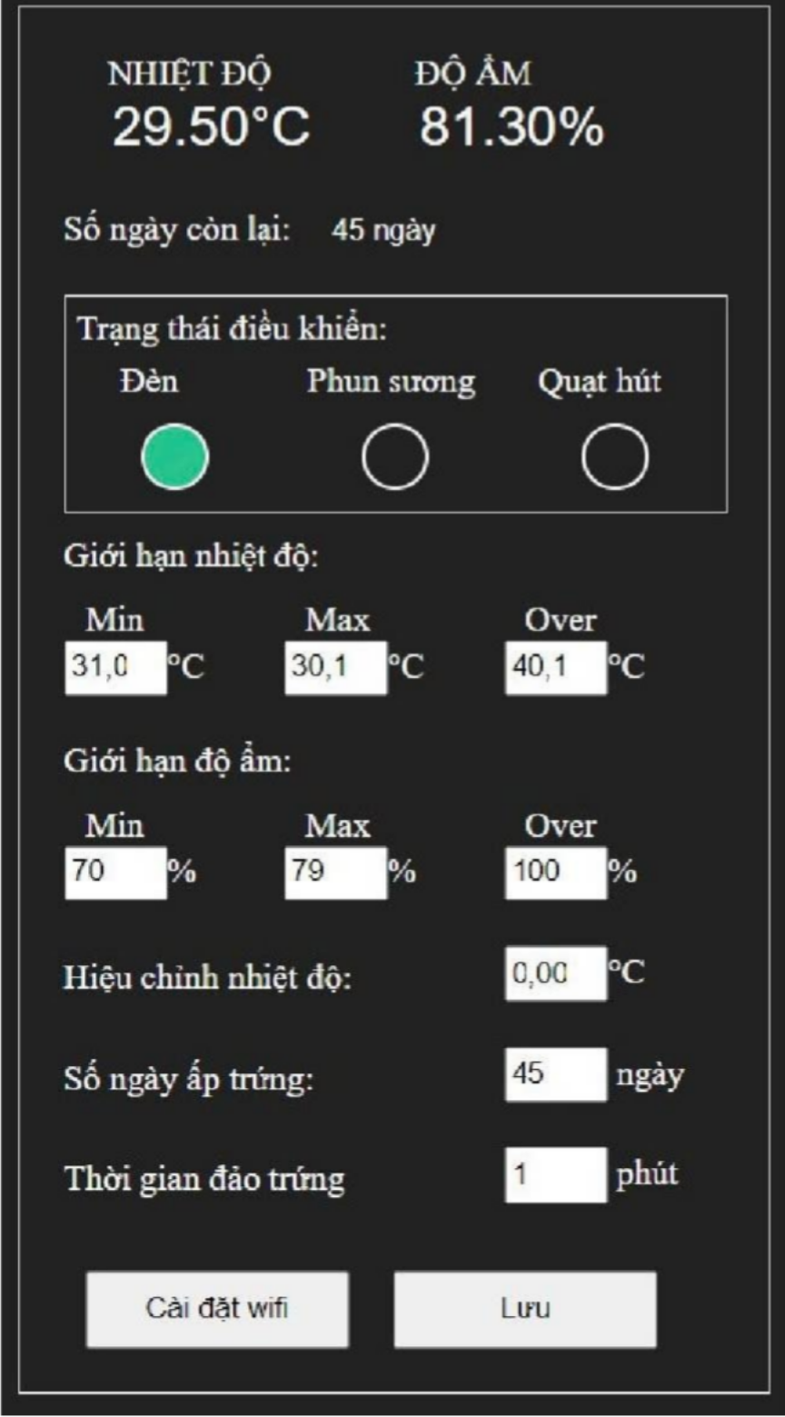

**Hình 2.11.** Giao diện chính trên websever

### Chức năng điều khiển:

* Trạng thái thiết bị: Đèn, Phun sương, Quạt hút – biểu thị bằng đèn tròn màu (xanh khi đang hoạt động).
* Giới hạn nhiệt độ:

Min: nhiệt độ thấp nhất cho phép Max: ngưỡng kích thiết bị

Over: vượt ngưỡng, phát cảnh báo

* Giới hạn độ ẩm:

Tương tự như nhiệt độ với các giá trị min, max, over

### Các chức năng cấu hình khác:

* + - * + Hiệu chỉnh nhiệt độ: bù sai số nếu cảm biến lệch.
        + Số ngày ấp trứng: phục vụ tính toán số ngày còn lại và lịch đảo trứng.
        + Thời gian đảo trứng: cài đặt chu kỳ đảo (tính bằng phút)
        + Nút “Lưu”: gửi toàn bộ dữ liệu cấu hình xuống ESP32.
        + Nút “Cài đặt Wi-Fi”: chuyển đến giao diện cấu hình kết nối mạng.

1. Giao diện cài đặt Wi-Fi

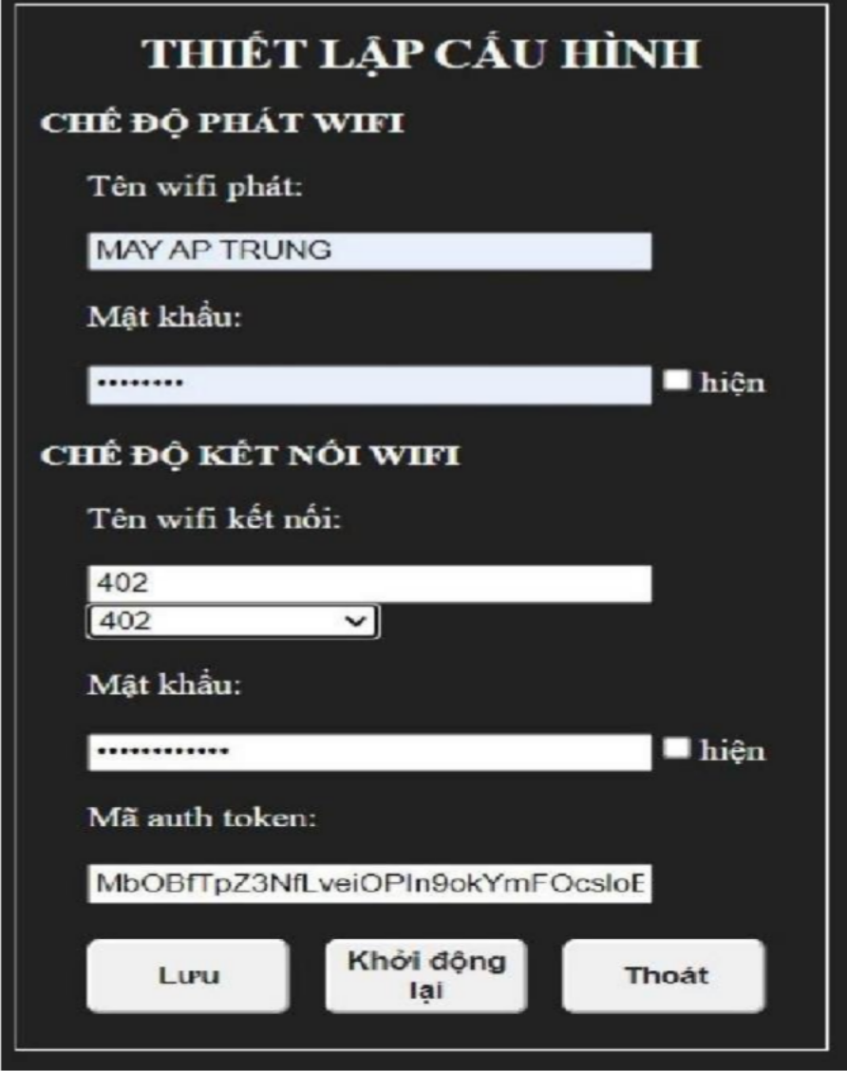

**Hình 2.12.** Giao diện cài đặt wifi trên websever

Giao diện /setup cho phép người dùng cấu hình kết nối mạng cho hệ thống ESP32, bao gồm hai chế độ:

### Chế độ phát Wi-Fi (Access Point – AP)

ESP32 phát ra một mạng Wi-Fi riêng (ví dụ: “MAY AP TRUNG”).

Người dùng có thể kết nối trực tiếp vào mạng này để truy cập giao diện điều khiển mà không cần Internet.

Cho phép nhập tên mạng và mật khẩu tùy chỉnh Có thể hiện/ẩn mật khẩu để tránh nhập sai.

### Chế độ kết nối Wi-Fi (Station – STA)

ESP32 sẽ kết nối vào một mạng Wi-Fi sẵn có (ví dụ: “402”). Tên mạng Wi-Fi được hiển thị từ danh sách dò tự động.

Người dùng cần nhập đúng mật khẩu Wi-Fi tương ứng.

### Mã xác thực (Auth Token)

Mã token dùng để kết nối với ứng dụng Blynk. Giúp đồng bộ dữ liệu giữa ESP32 và điện thoại.

### Các nút chức năng

Lưu: Ghi lại cấu hình Wi-Fi và token vào bộ nhớ ESP32.

Khởi động lại: Áp dụng cấu hình mới, yêu cầu khởi động thiết bị. Thoát: Quay lại trang chủ điều khiển.

# CHƯƠNG 3. THỬ NGHIỆM, KẾT QUẢ VÀ ĐÁNH GIÁ

## Chạy thử nghiệm hệ thống

Sau khi hoàn thành việc thiết kế mạch, lập trình phần mềm và lắp ráp các linh kiện, nhóm tiến hành chạy thử nghiệm hệ thống máy ấp trứng thông minh nhằm đánh giá tính ổn định và độ chính xác của các chức năng đã thiết kế.

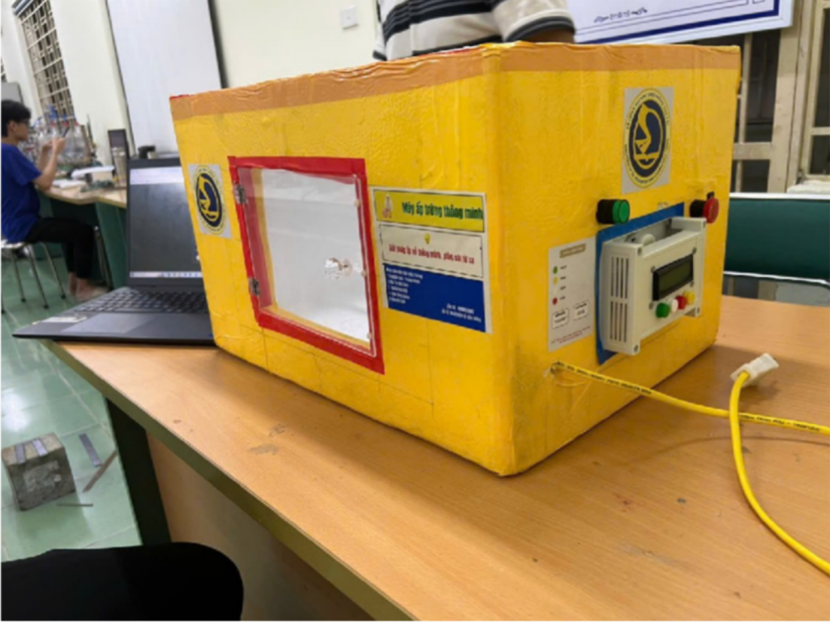

**Hình 3.1.** Sản phẩm máy ấp trứng hoàn chỉnh

### Mục tiêu chạy thử

* + - * Kiểm tra khả năng hoạt động ổn định của toàn bộ hệ thống phần cứng và phần mềm.
      * Xác minh khả năng đọc dữ liệu cảm biến (nhiệt độ, độ ẩm) và hiển thị đúng trên cả LCD và giao diện Web/Blynk.
      * Đánh giá tốc độ phản hồi và độ chính xác của các thiết bị điều khiển: đèn sưởi, phun sương, quạt hút.
      * Kiểm tra tính năng đăng nhập, cài đặt Wi-Fi, lưu thông số và cảnh báo vượt ngưỡng.

### Môi trường chạy thử

* + - * Mô hình thử nghiệm lắp ráp hoàn chỉnh đặt trong không gian kín, mô phỏng buồng ấp trứng thực tế.
      * Sử dụng thiết bị đo nhiệt độ và độ ẩm độc lập để so sánh với dữ liệu từ cảm biến DHT22.
      * Cấp nguồn 5V cho module relay, 3.3V cho ESP32, và cấp tải cho các thiết bị đầu ra (bóng đèn, quạt mini...).

### Các bước chạy thử

1. Khởi động hệ thống và kết nối vào Wi-Fi.
2. Đăng nhập vào giao diện Web và cấu hình các thông số ngưỡng nhiệt độ, độ ẩm, thời gian đảo trứng.
3. Theo dõi dữ liệu cảm biến được cập nhật theo thời gian thực trên cả: LCD 16x2 vật lý

Giao diện Webserver Ứng dụng Blynk

1. Điều chỉnh điều kiện môi trường để kiểm tra khả năng phản ứng của hệ thống: Làm nóng để kiểm tra tính năng kích hoạt quạt hút.

Tăng độ ẩm bằng máy phun để kiểm tra giới hạn trên. Kiểm tra đảo trứng sau đúng chu kỳ đã cài đặt.

1. Mô phỏng mất nguồn, khởi động lại để kiểm tra việc lưu thông số cấu hình.

### Kết quả sau khi chạy thử nghiệm hệ thống

Sau quá trình chạy thử trong môi trường mô phỏng buồng ấp trứng, hệ thống máy ấp trứng thông minh đã hoạt động ổn định và cho kết quả như mong đợi.

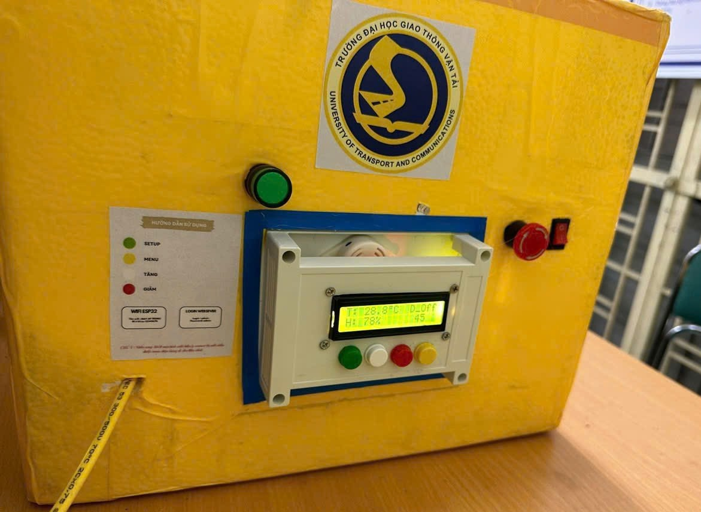

**Hình 3.2.** Hệ thống máy ấp trứng hoạt động

### Kết quả thu được

|  |  |
| --- | --- |
| **Hạng mục kiểm tra** | **Mô tả kết quả** |
| Đọc nhiệt độ và độ ẩm | Cảm biến DHT22 đo đúng, sai số ±0.5°C, ±2%RH so với thiết bị đo chuẩn |
| Hiển thị dữ liệu | LCD hiển thị rõ ràng, Web và Blynk cập nhật giá trị tức thời qua WebSocket |
| Điều khiển thiết bị (relay) | Bật/tắt đèn, quạt, phun sương đúng theo ngưỡng đã cài đặt |
| Cảnh báo vượt ngưỡng | Đèn báo và còi hoạt động ngay khi vượt giới hạn nhiệt độ/độ ẩm |
| Giao diện Web | Hoạt động ổn định, thao tác cài đặt nhanh, hỗ trợ lưu thông số |
| Giao diện Blynk | Điều khiển và giám sát từ xa qua Internet, phản hồi mượt mà trên điện thoại |
| Chức năng đăng nhập | Bảo vệ hệ thống, hỗ trợ đổi tên và mật khẩu thành công |
| Tự động đảo trứng | Động cơ kích hoạt sau đúng khoảng thời gian được cài |

|  |  |
| --- | --- |
| **Hạng mục kiểm tra** | **Mô tả kết quả** |
| Lưu thông số cài đặt | Các giá trị cấu hình vẫn giữ nguyên sau khi khởi động lại |

**Bảng 3.1.** Bảng kết quả thu được sau khi chạy thử nghiệm

### Đánh giá tổng quan

* + - * Hệ thống hoạt động ổn định và chính xác sau hơn 48 giờ chạy thử liên tục.
      * Các chức năng tự động điều khiển và cảnh báo hoạt động đúng logic.
      * Người dùng có thể cấu hình linh hoạt tùy theo từng loại trứng hoặc giai đoạn ấp.
      * Tương thích với cả thiết bị máy tính lẫn điện thoại, truy cập dễ dàng qua địa chỉ IP hoặc Blynk.

## Đánh giá hệ thống

au khi hoàn t**ấ**t thi**ế**t k**ế**, l**ắ**p đ**ặ**t và ch**ạ**y th**ử** nghi**ệ**m th**ự**c t**ế**, nhóm đã ti**ế**n hành đánh giá t**ổ**ng th**ể** h**ệ** th**ố**ng máy **ấ**p tr**ứ**ng thông minh v**ề** các m**ặ**t k**ỹ** thu**ậ**t, hi**ệ**u qu**ả** ho**ạ**t đ**ộ**ng và tính **ứ**ng d**ụ**ng th**ự**c ti**ễ**n nh**ư** sau:

### Ưu điểm

* **Tự động hóa hoàn toàn**: Hệ thống tự điều chỉnh thiết bị (đèn, quạt, phun sương) dựa trên thông số cảm biến mà không cần thao tác thủ công.
* **Giao diện điều khiển trực quan**: Dễ sử dụng, hỗ trợ giám sát trên cả trình duyệt

Web và ứng dụng Blynk.

### Kết nối linh hoạt:

Chế độ AP: hoạt động ngay cả khi không có Internet.

Chế độ STA: cho phép điều khiển từ xa qua mạng Wi-Fi/internet.

* **Cảnh báo vượt ngưỡng**: Còi và đèn báo giúp phát hiện kịp thời các điều kiện bất thường.
* **Tiết kiệm chi phí**: Sử dụng linh kiện phổ thông, giá rẻ, phù hợp với sinh viên, hộ

chăn nuôi nhỏ lẻ.

* **Mở rộng dễ dàng**: Hệ thống có thể nâng cấp thêm cảm biến, kết nối cloud, lưu trữ dữ liệu lịch sử.

### Nhược điểm

**Phụ thuộc mạng Wi-Fi**: Nếu không có kết nối ổn định, tính năng điều khiển từ xa sẽ bị hạn chế.

**Chưa có tính năng lưu lịch sử nhiệt độ – độ ẩm**: Gây khó khăn khi muốn phân tích hiệu quả quá trình ấp.

**Chưa có pin dự phòng**: Khi mất điện, hệ thống sẽ dừng hoạt động nếu không có UPS.

### Khả năng ứng dụng

Hệ thống máy ấp trứng thông minh do nhóm thiết kế có tính ứng dụng thực tiễn cao trong lĩnh vực nông nghiệp – chăn nuôi, đặc biệt là trong các mô hình chăn nuôi nhỏ lẻ và sản xuất giống gia cầm. Với ưu điểm tự động hóa, dễ sử dụng và chi phí thấp, hệ thống có thể được triển khai trong các trường hợp sau:

#### Ứng dụng tại hộ gia đình hoặc trang trại nhỏ

Giúp người nuôi tự động hóa quy trình ấp trứng, không cần theo dõi liên tục. Tăng tỉ lệ nở do điều kiện ấp được giám sát và điều chỉnh chặt chẽ.

Tiết kiệm thời gian, nhân lực và đảm bảo độ ổn định môi trường ấp.

#### Ứng dụng trong cơ sở sản xuất giống

Có thể lắp đặt nhiều buồng ấp song song, mỗi buồng hoạt động độc lập. Dễ dàng cài đặt thông số riêng cho từng loại trứng (gà, vịt, chim cút...).

Dữ liệu có thể được đồng bộ hóa về trung tâm nếu mở rộng bằng nền tảng cloud.

#### Mở rộng sang các ứng dụng nông nghiệp thông minh khác

Mô hình máy ấp trứng thông minh có thể được cải tiến để áp dụng vào:

Nhà kính thông minh (giám sát nhiệt, ẩm, ánh sáng) Hệ thống chuồng trại tự động

Vườn trồng rau thủy canh

# KẾT LUẬN VÀ KIẾN NGHỊ

### Kết luận

Qua quá trình thực hiện đề tài **“Xây dựng hệ thống máy ấp trứng thông minh”**, nhóm nghiên cứu đã hoàn thành đầy đủ các mục tiêu đặt ra và đạt được những kết quả khả quan cả về mặt kỹ thuật lẫn tính ứng dụng thực tiễn.

Cụ thể, nhóm đã:

* Thiết kế và xây dựng thành công một hệ thống máy ấp trứng tự động hóa dựa trên vi điều khiển ESP32 kết hợp với các cảm biến và thiết bị đầu ra như relay, quạt, đèn, phun sương, buzzer.
* Phát triển phần mềm điều khiển với khả năng đọc dữ liệu nhiệt độ – độ ẩm, tự

động điều chỉnh các thiết bị để duy trì điều kiện lý tưởng cho quá trình ấp trứng.

* Xây dựng giao diện Webserver giúp người dùng cấu hình và giám sát hệ thống theo thời gian thực mà không cần cài đặt phần mềm.
* Tích hợp ứng dụng Blynk IoT để điều khiển từ xa qua Internet, hỗ trợ linh hoạt

trong giám sát và điều chỉnh hoạt động ấp trứng.

* Triển khai thành công cơ chế bảo mật đăng nhập, lưu cấu hình, tự động đảo trứng định kỳ và cảnh báo khi vượt ngưỡng.

### Đóng góp mới của đề tài

#### Tích hợp công nghệ IoT vào mô hình ấp trứng thực tế

Đề tài kết hợp Webserver nội bộ và ứng dụng điều khiển từ xa (Blynk) trên cùng một hệ thống, giúp người dùng có thể truy cập và điều khiển linh hoạt tùy theo điều kiện mạng.

Việc này giúp đa dạng hóa phương thức giám sát, phù hợp với cả người dùng trong khu vực không có kết nối Internet.

#### Thiết kế giao diện người dùng thân thiện, tối ưu hóa chi phí

Giao diện Web được xây dựng bằng HTML, CSS và JavaScript có khả năng cập nhật theo thời gian thực qua WebSocket – điều mà các sản phẩm thương mại giá rẻ thường không có.

Giao diện đơn giản, rõ ràng, sử dụng được trên cả điện thoại và máy tính, không cần cài đặt thêm phần mềm.

Hệ thống hoạt động độc lập, sử dụng phần cứng phổ thông như ESP32, DHT22, relay... giúp giảm đáng kể chi phí.

#### Tăng tính chủ động và linh hoạt cho người sử dụng

Người dùng có thể tùy chỉnh thông số về nhiệt độ, độ ẩm, số ngày ấp, thời gian đảo trứng, v.v., ngay trên giao diện – điều hiếm thấy ở các máy ấp giá rẻ trên thị trường.

Hệ thống hỗ trợ chế độ bảo mật đăng nhập, lưu cấu hình, và khôi phục sau khi mất điện.

#### Tạo nền tảng cho các đề tài nghiên cứu tiếp theo

Đề tài có thể được mở rộng để nghiên cứu các thuật toán điều khiển nâng cao (PID, Fuzzy...).

Có thể tích hợp thêm lưu trữ dữ liệu lên cloud, hỗ trợ AI phân tích điều kiện ấp tối ưu.

Là cơ sở tốt để triển khai các ứng dụng nông nghiệp thông minh khác, như nhà kính, chuồng trại, hệ thống tưới tiêu tự động.

### Kiến nghị

Từ quá trình thực hiện đề tài và các kết quả đạt được, nhóm chúng em xin đưa ra một số kiến nghị nhằm phát huy hiệu quả ứng dụng của hệ thống trong thực tiễn cũng như định hướng nghiên cứu mở rộng trong tương lai.

### Kiến nghị về hướng nghiên cứu tiếp theo

Phát triển ứng dụng di động riêng thay cho Blynk để tăng tính tùy biến và chủ động.

Tích hợp lưu trữ dữ liệu lịch sử (nhiệt độ, độ ẩm, trạng thái thiết bị) thông qua nền tảng cloud hoặc thẻ nhớ SD để phục vụ phân tích hiệu suất và chất lượng quá trình ấp trứng.

Áp dụng các thuật toán điều khiển thông minh như PID, Fuzzy Logic để nâng cao độ chính xác và tối ưu hóa điều kiện ấp.

Nâng cấp hệ thống thành mô hình đa kênh, cho phép quản lý nhiều buồng ấp trên cùng một giao diện.

### Kiến nghị về ứng dụng thực tế

Hệ thống nên được thử nghiệm và triển khai tại các hộ chăn nuôi nhỏ, trại sản xuất giống để đánh giá hiệu quả trong điều kiện thực tiễn.

Tổ chức các buổi hướng dẫn sử dụng và bảo trì, nhằm giúp người dân dễ dàng tiếp cận công nghệ.

Kết hợp với các chương trình chuyển giao khoa học công nghệ nông thôn để thương mại hóa sản phẩm theo mô hình giá rẻ – hiệu quả cao.

### TÀI LIỆU THAM KHẢO

1. *Ứng dụng Arduino và ESP32 trong điều khiển tự động*, NXB Đại học Quốc gia TP.HCM.
2. *Thiết kế hệ thống nhúng với Arduino*, NXB Bách Khoa Hà Nội.
3. *Lập Trình Điều Khiển Xa Với ESP8266-ESP32 Và ARDUINO*, NXB Thanh Niên
4. Altium Designer – Tài liệu thiết kế mạch nguyên lý và mạch in (PCB), https://resources.altium.com
5. Blynk IoT Platform, “Documentation and Getting Started”, https://docs.blynk.io
6. Arduino, “ESP32 with Arduino IDE – Complete Guide”, https://randomnerdtutorials.com/installing-the-esp32-board-in-arduino-ide- windows-instructions/

Lập Trình Điều Khiển Xa Với ESP8266-ESP32 Và ARDUINO